TP Python sur la détection des contours

Faire réflechir les élèves à comment déterminer si un pixel fait partie d'un contour ou non : c'est si sa valeur est très différente de celle de son voisin…

Ecrire le code d'une fonction distance entre deux pixels de couleurs (R1,G1,B1) et (R2,G2,B2).

- Récupérez le fichier Python à modifier ainsi que les images de travail. Enregistrez les dans votre espace de travail, dans un dossier adéquat.

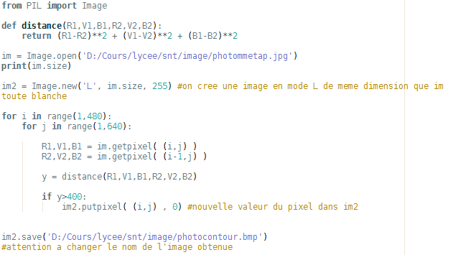
- Quel traitement réalise le programme?

- Compléter le afin qu'il détermine également la distance au pixel du dessus, puis compare la moyenne de ces deux distances au seuil.

pour aller plus loin: on peut calculer la moyenne des distances du pixel à ses huit voisins. il faut alors veiller à ne pas utiliser un pixel situé hors des limites de l'image.

- Appliquer votre code à une autre image, il faudra peut être adapter les bornes des boucles ainsi que faire varier la valeur de seuil pour faire apparaître plus ou moins de contours.
